1. En la búsqueda de oportunidades, los campos tipo combo tengan un valor "vacio" para que puedan filtrar sin dicho criterio.

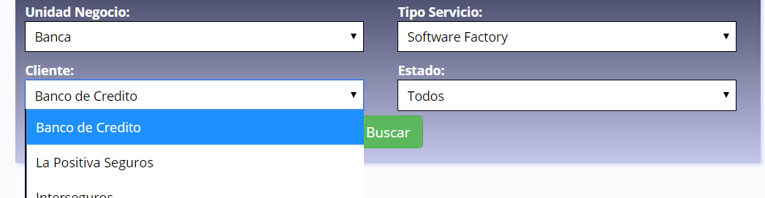

1. En la búsqueda de oportunidades, en la grilla de resultados, la columnna “ estado” no muestra el nombre correcto



Debe decir “Asignar Responsable de servicio”.

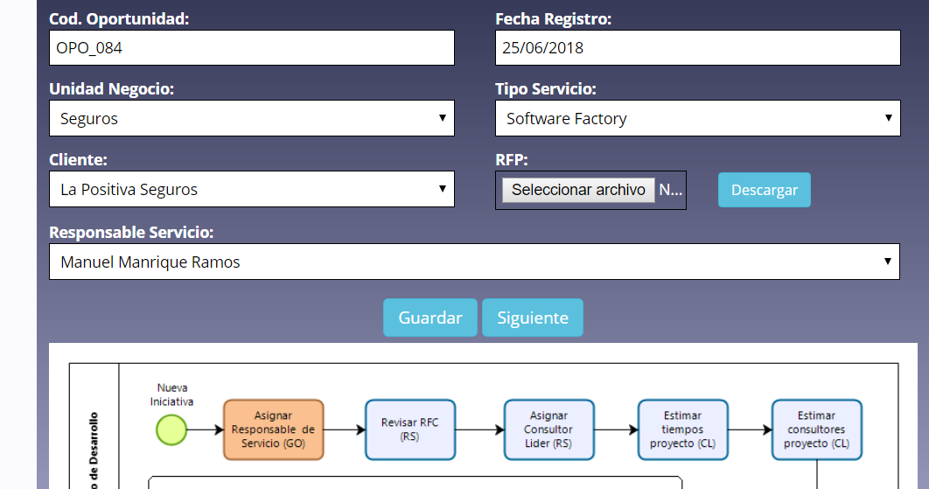

1. En todos los formularios, debe mostrarse el campo “estado” en mofo no editable, el cual debe ser el mismo que el estado del workflow donde te encuentras en ese momento.
2. El rfp solo admite PDF? Mejor ponlo libre para que pueda abrir cualquier tipo de archivo

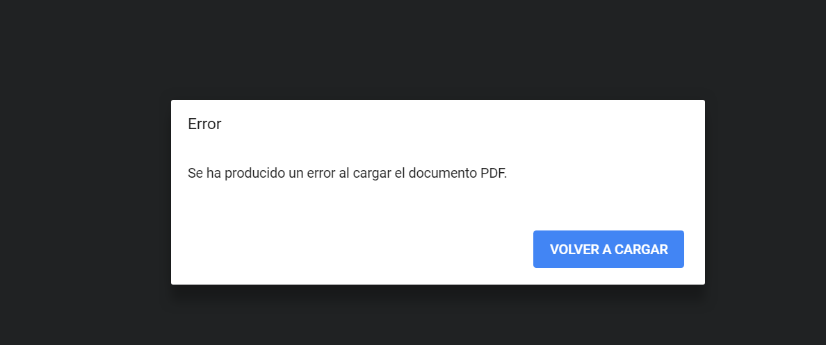

1. Al transicionar un paso en el workflow, se muestra un mensaje pop up que desaparece en menos de un segundo. Eliminarlo o mostrar el mensaje “Avanzando al siguiente estado”.
2. En el paso de req de consultores, modificar este texto por. “Cambio realizado” al editar las horas.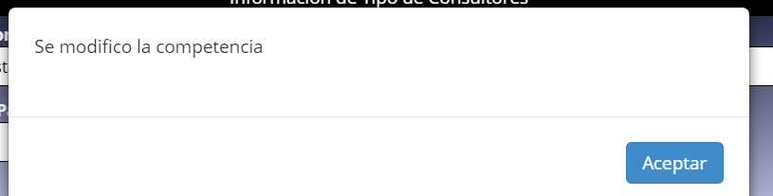
3. Al modificar el req de consultores con el botón editar desde la grilla, y lee das el check de guardar, no se actualizan las horas pendientes. Al eliminar si actualiza, pero al editar las horas no.

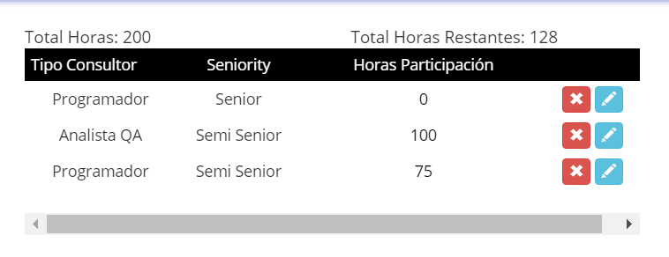

1. En evaluar rentabilidad, no valida que se haya hecho previamente la validación de rentabilidad.
2. Luego de rentabilidad ha pasado directamente a Revisar Propuesta técnica, debe pasar primero por desarrollar propuesta tecnica
3. Al seleccionar el botón “propuesta no conforme” me regresa correctamemnte hacia “Desarrollar propuesta técnica”, sin embargo el sistema valida que no hay un documento “propuesta tec” adjunta cuando si lo hay. Ademas cuando doy clic en guardar avanza solo el flujo…
4. La obs anterior también pasa cuando regreso a este estado desde “esperando respuesta cliente”, el sistema no valida la existencia de los archivos que se cargaron previamente si pudiéndolos descargarlos

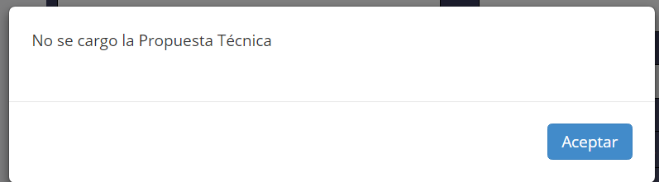

1. El estado Enviar propuesta técnica no existe según el ultimo flujo enviado. Por los botones condicionales entiendo que es “esperando respuesta Cliente”

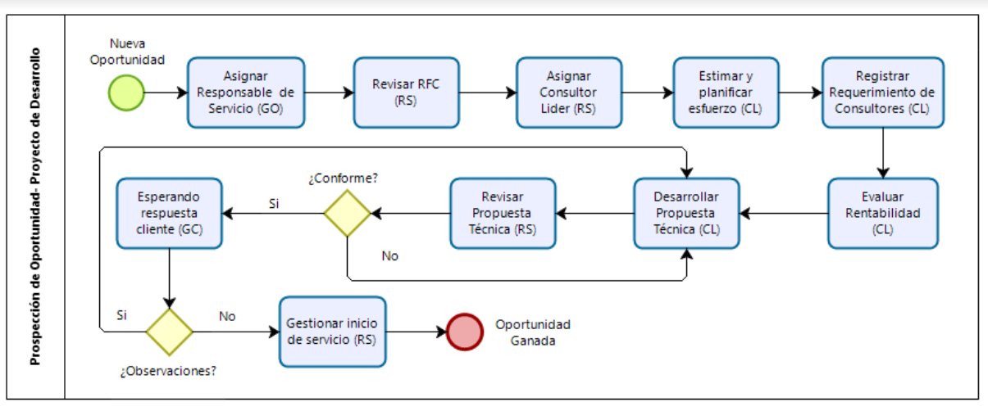

1. El flujo esta mal, después de aprobar propuesta me manda al estado “oportunidad ganada” con un solo botón siguiente y q te pide la aprob prop técnica.
2. Al finalizar el flujo el ultimo estado es el que debe aparecer como oportunidad ganada y no gestionar inicio de servicio. No se muestran los campos obligatorios definidos como inicio y fin de srvicio.

Revisar el flujo y el ultimo Excel enviado… te lo reenviare.

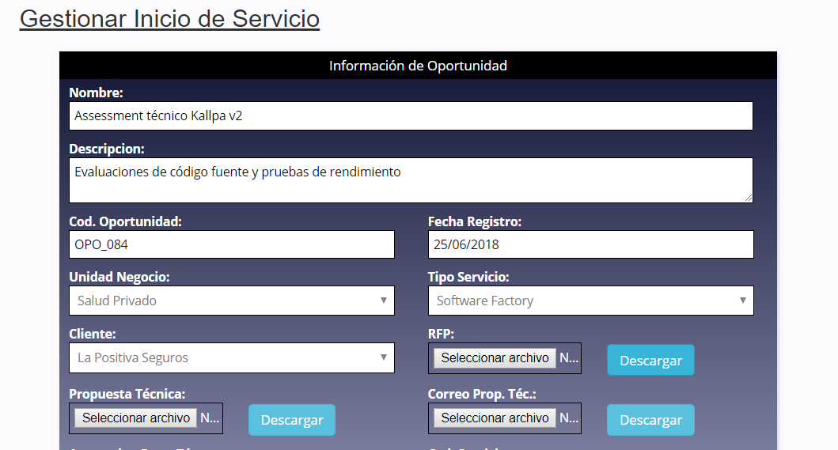

1. Al ingresar al servicio creado después del flujo y hacer click en Ver, se meustra el siguiente error:



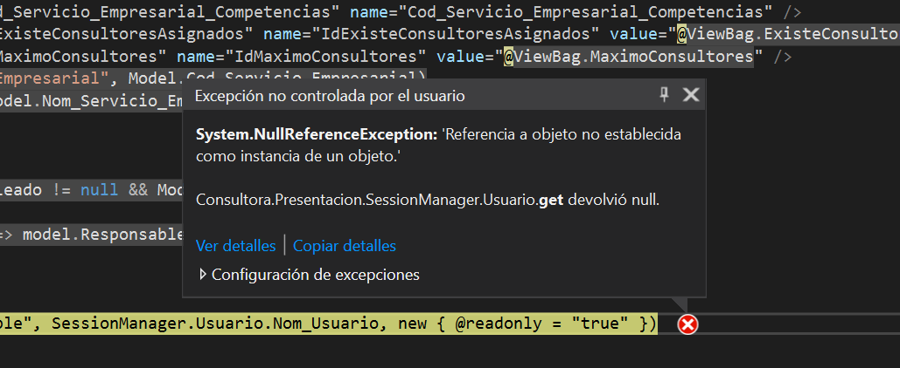

PRUEBAS BLOQUEADAS PARA CONTINUAR